## **Remise #1 – UML**

## **Le diagramme UML**

L’objectif du projet intra étant de mettre en pratique l’ensemble de la matière vue dans le cours de programmation orientée objet. Vous devrez développer une application complète qui répond à cet objectif. Vous devez d’abord choisir votre sujet. Pour vous aider à faire ce choix, ou pour le confirmer, des gabarits des diagrammes UML pour chacun des sujets proposés dans l’énoncé général du projet intra, vous sont proposés dans les prochaines pages.

* À partir du gabarit UML du sujet choisi, vous devrez « dessiner » la structure des classes en plaçant les classes de la bonne façon afin d’ajouter des liens d’association et d’héritage
* Remplir chaque classe de ses attributs et méthodes.
* N’hésitez pas à modeler le gabarit pour mieux représenter votre idée. Vous avez le droit de modifier et d’ajouter des classes.
* Pensez aux différentes validations de valeur à faire sur certains attributs à encapsuler.
* Rappelez-vous d’inscrire dans votre diagramme, le plus de détails possibles de telle sorte qu’un autre programmeur que vous, puisse traduire votre UML en code.

N’hésitez pas à poser des questions et demander plus de précisions sur le gabarit de votre choix. Vous devez bien saisir toutes les technicalités du UML.

Une rétroaction vous sera faite si votre prof la juge nécessaire pour la bonne poursuite de votre projet.

## **Liste des gabarits de UML pour chaque sujet proposé**

**Bibliothèque** avec prêts de livres et de films et/ou de jeux

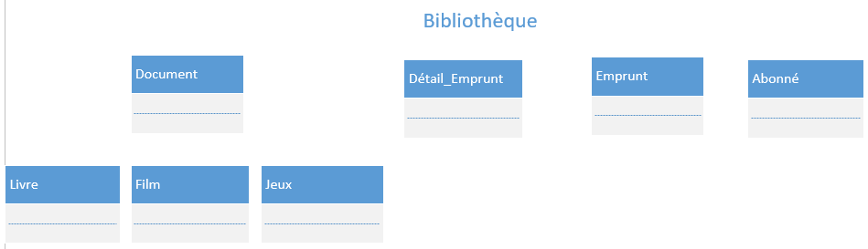

**Magasin** avec panier d'achats, facturation etavec gestion d'approvisionnement

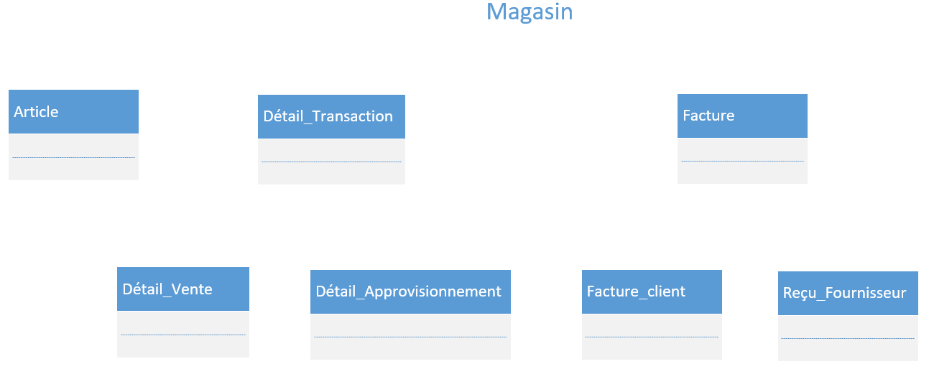

**Concessionnaire** automobile avec gestion d'inventaire

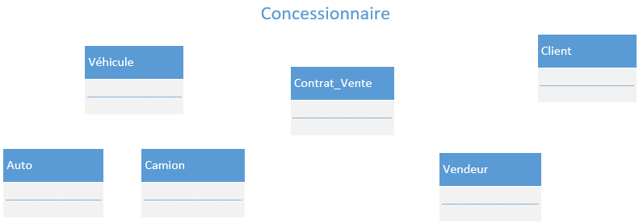

**Entreprise** avec gestion de la paye des employés

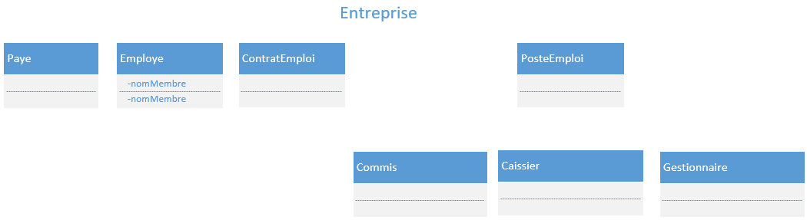

**Musée** avec gestion de vente de billets d'entrée

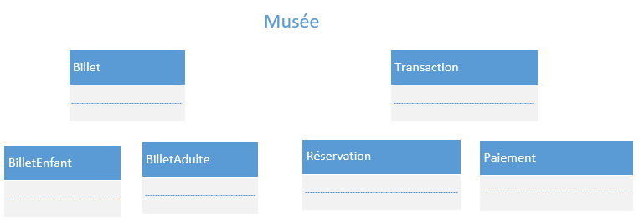

**Clinique** avec gestion de rendez-vous

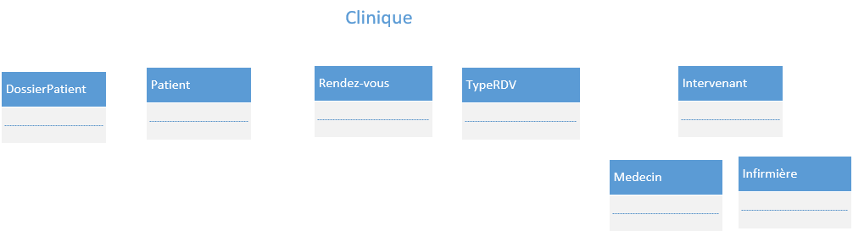

**Banque** avec gestion de comptes de chèque, d'épargne et de crédit

